4.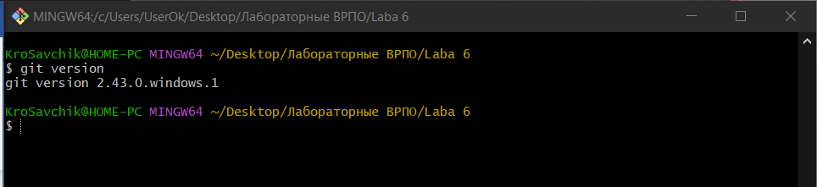

5. С помощью команды git help

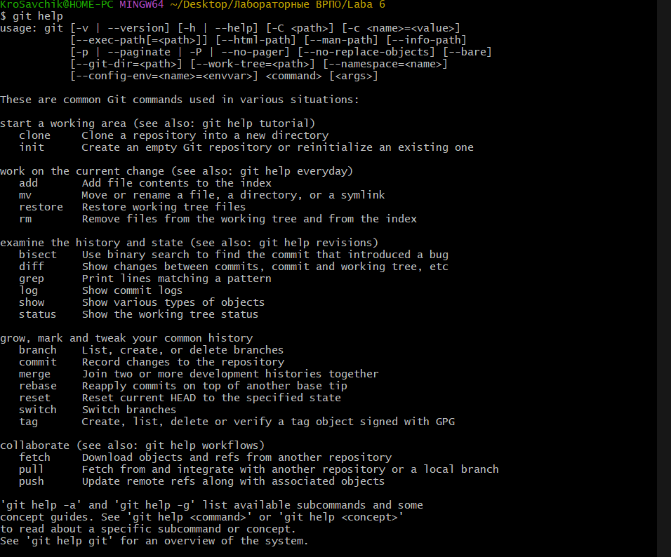

6. Создаём локальный репозиторий:

Создаём папку, в которой не инициализирован репозиторий.

Затем открываем папку с помощью Git Bash. Вписываем git init.



7. Выполнил конфигурацию гит



8. Проверил настройки конфигурационного файла командой git confing -- list

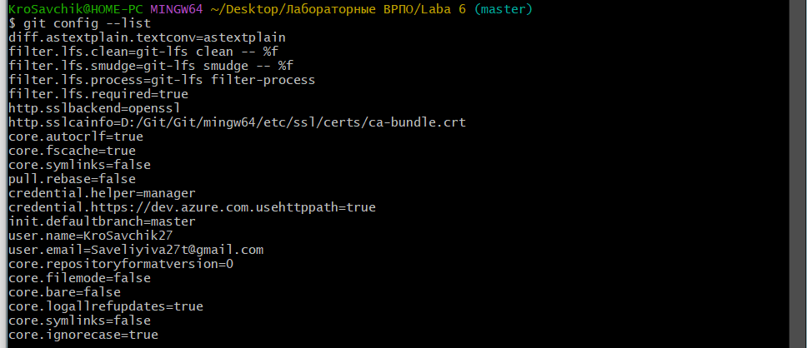

9.

Добавилась скрытая папка git



11. Проверили работу git status. На данном снимке видим, что появился файл Hello.txt, который отмечен красным, так как он не был ранее инициализирован или был недавно создан.

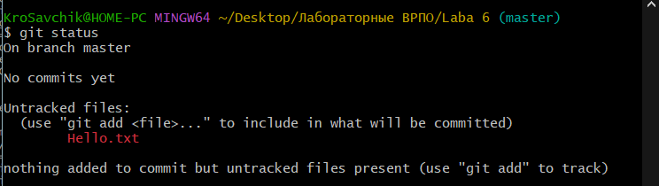

12. Инициализировал Hello.txt. Файл теперь проиндексирован, это доказывается тем, что он теперь подсвечивается зелёным цветом.

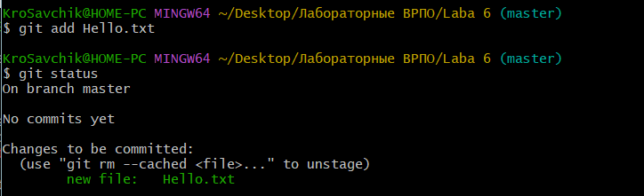

13. Гит информирует об успешном создании нового коммита. В ветку мастер добавлен один файл.

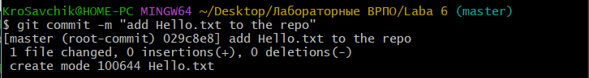

Файл проиндексирован в репозитории и мы можем узнать с помощью узнать с помощью команды $git status изменение исходных файлов.

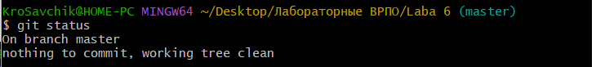

14. Просмотрел журнал гита с помощью git log.

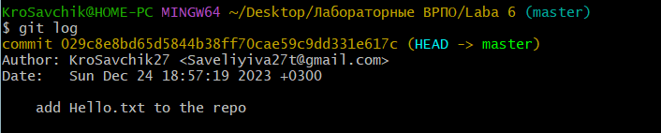

15. Далее просят изменить уже существующий и добавить новый файл, добавить в репозиторий и посмотреть изменения.

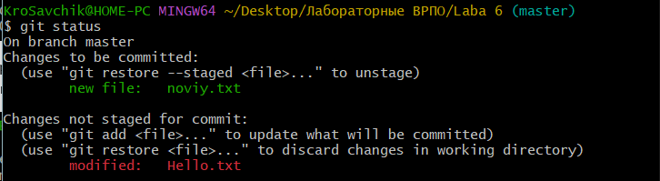

Наш первоначальный файл стал снова красным, а новый зелёным.

17.

Затем просят внести файл .gitignore в репозиторий, в который мы заранее внесли файл, который хотим исключить

На картинке ниже можно увидеть другой репозиторий, это всё связано с тем, что я изначально сделал не правильно и получилась какая-то каша, поэтому сделал заново данную операцию, и в той же картинке виден результат операции.

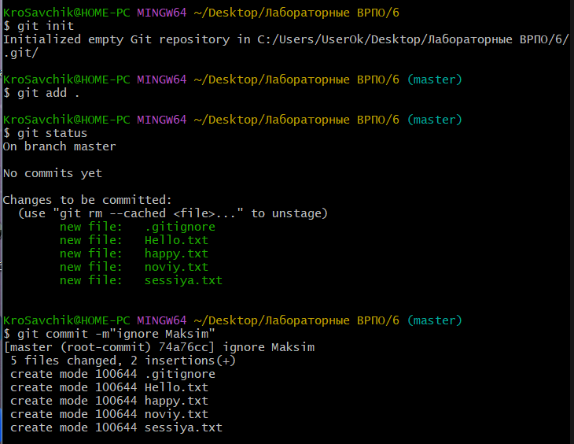

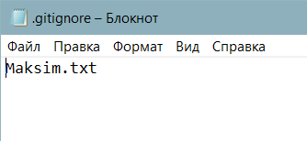

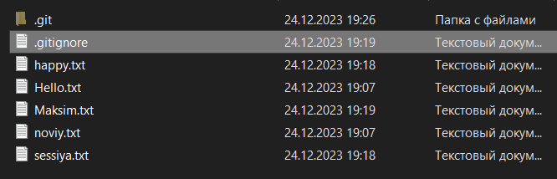

18.

Далее нас просят создать ветку test и переключиться на неё.



Git branch показывает список всех веток

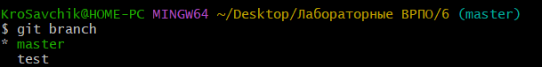

Переход на новую ветвь происходит благодаря $ git checkout <branch_name>

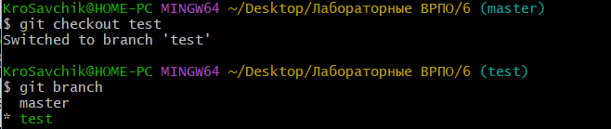

Таким образом, далее мы работаем с веткой test

19.

И нас просят создать файл test.html и зафиксировать его

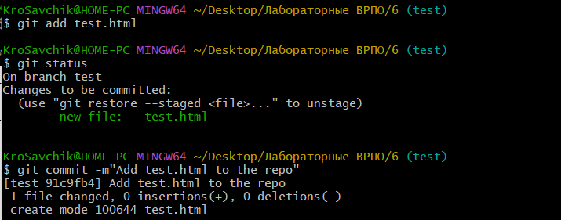

20.

Git branch показывает список всех веток. Зелёным отмечена текущая ветка.

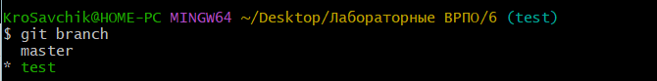

21.

Выполняем слияние веток

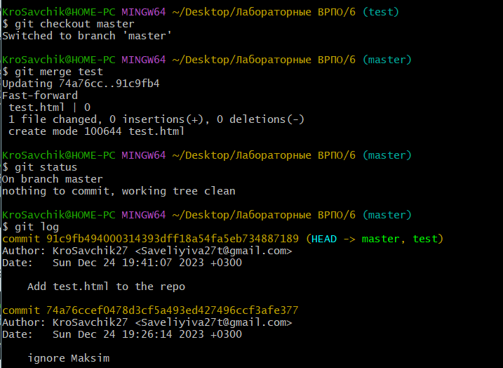

22. И так, нас просят изменить файл в разных ветках





Возвращаемся в ветку master и делаем слияние.

Нам выдаёт конфликт изменённых файлов.

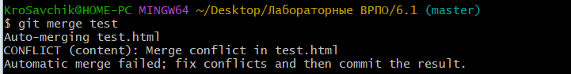

Введя git status видим, что есть конфликт.

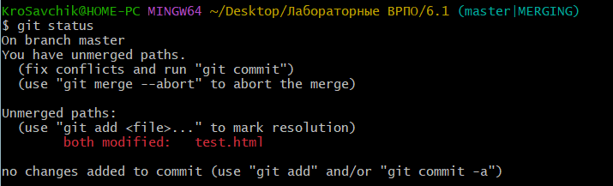

Зайдём в файл и посмотрим, как выглядит данный конфликт

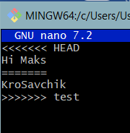

В верхней части мы видим изменения главной ветки, а после знака (=======) у нас идёт изменение ветки test, и нам нужно отредактировать так, как мы хотим видеть документ в конце.

Изменяем документ

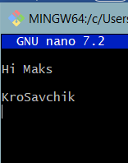

После редактирования прописываем git status и видим следующее

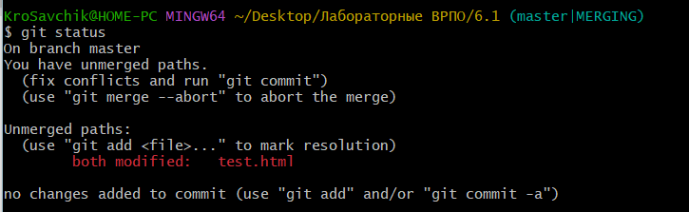

Нам предлагают либо убрать слияние (git merge – abort), либо добавить на индексацию и закоммитить. Коммит выполняем следующей коммандой: $ git commit

Дальше нам предлагают комментарий, который описывает ситуацию которая у нас происходила.

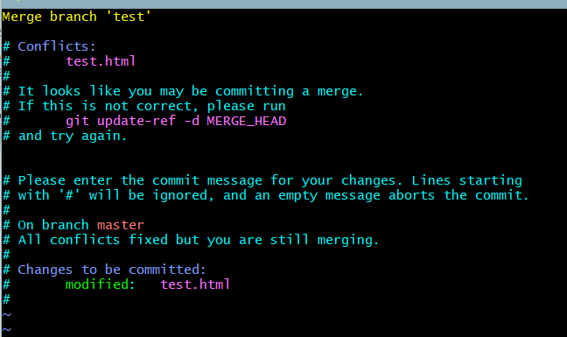

Далее, для того, что бы принять этот комментарий мы пишем

:wq(write and quit)

Конец.